考勤子系统设计

一、岗位设置

二、班次设置

班次编号
开始签到时间
上班时间
签到时间

早退计时
下班计时
签退结束

为一个上班及下班的时间设计
每人每天可以上多个班，暂时不考虑跨天的考勤

排班管理
排班则把多个班次进行组成
如可组成上午班及下午班，这时就得分为两个班次

三、系统的默认设置：
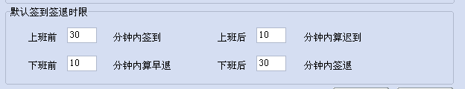

工作日期为周一至周五，休息日为周一至周五

四、上下班登记

人员 日期 上班登记时间 下班登记时间 班次

